新產品開發流程管理 NPI + AI
NPI Project Management from Spec to DQE + AI

課程前言
在高變動、高客製、高時效的產業環境中，新產品開發已不再只是研發部門的單點任務，而是一個從客戶需求、報價評估、專案啟動、時程與資源規劃、試作試產、設計驗證到 DQE 收斂放行的跨部門整合流程。
實務上，企業在推動 NPI (New Product Introduction) 時，常面臨幾個共同挑戰：
- 需求與規格不夠清楚，導致後續報價、設計與驗證反覆修改。
- 跨部門角色很多，但責任邊界不清楚，造成資訊斷點與執行落差。
- 專案有流程，卻缺少邏輯與數據的共用語言，導致會議很多，但決策品質不高。
- 試作與驗證階段問題大量浮現，卻缺乏有效的 Issue Tracking、風險管理與變更控制機制。
- AI 開始進入研發與專案管理現場，但多數團隊尚未建立哪些可用、哪些不可用的應用守則。
因此，本課程不是只教專案管理工具，也不是只談 APQP 或 DQE 表單，而是從企業新產品開發的全流程出發，建立一套可落地的 NPI 專案管理共同語言。課程將整合：
- 流程面：從 Spec、Quotation、Project Charter、WBS、Risk Register 到 DV/DQE 與 Gate Review
- 邏輯面：釐清每一階段輸入、輸出、決策條件與責任邊界
- 數據面：以 CTQ、版本、里程碑、風險、Issue 狀態等，建立跨部門可追溯的管理基礎
- AI 面：運用 AI 協助摘要、檢查缺漏、草擬初稿、整合資訊，但保留組織決策與責任
本課程的目標，是協助學員不只「知道 NPI 流程」，而是能夠：
- 把新產品開發流程講清楚
- 把風險與假設提早看見
- 把跨部門協作與 Gate 決策做扎實
- 把試作與驗證結果有效收斂到放行決策
- 把 AI 變成加速器，而不是新的風險來源
最終，讓企業建立一套從 Spec → Quotation → Planning → Execution → DQE → Closure 的一致管理架構，提升專案成功率、縮短溝通週期，並降低反覆修改與量產失敗的風險。

課程特色
- 以 新產品開發全流程 為主軸，從客戶規格確認一路串接到 DQE 與放行決策
- 強化 流程、邏輯、數據 三大核心原則，建立跨部門共用語言
- 聚焦 PM、業務、RD、製造、PE、QE、DQE、採購 的實際協作情境
- 導入 Quotation 風險審查、Project Charter、WBS、Risk Register、Change Control、Issue Tracking 等實務工具
- 以 試作 / 試產 / 驗證 / Gate Review 為重點，對應實際開發現場痛點
- 導入 AI 在 NPI 的可用場景與 Guardrails，兼顧效率、品質與資料安全
- 可依產業別調整案例，如電子、車載、機械零組件、半導體、光電等應用場景

課程目標與效益
本課程設計，主要在協助學員從「知道專案流程」進一步提升到「能運用 NPI 流程完成跨部門協作與決策」。透過結構化的專案管理觀念與實務案例演練，建立從啟動、規劃、執行到驗證收斂的整體視角。
課程完成後，學員可望獲得以下效益：
- 理解 NPI 的整體架構與階段管理重點，建立從需求到 DQE 的端到端視角。
- 掌握新產品開發三大核心原則：流程、邏輯、數據與共用語言。
- 釐清跨部門角色責任與交付物，降低推諉、重工與資訊落差。
- 學會啟動階段的關鍵動作，包含 Spec 確認、Quotation 風險判斷、Scope 定義與 Charter 建立。
- 提升規劃能力，能運用 WBS、時程、資源、成本、風險與變更控制進行管理。
- 強化執行與協作能力，將試作/試產前的 Readiness、Issue Tracking 與透明溝通制度化。
- 理解 DQE 與設計驗證管理重點，以資料與證據支持放行與收斂決策。
- 建立 AI 協作觀念，善用 AI 進行摘要、檢查與草擬，同時避免未審核承諾與敏感資料風險。

適合對象
- 新產品導入（NPI / NPDI）相關人員
- 專案經理（PM / Project Leader）
- 產品經理 / 業務 / 研發工程師
- 製造、PE、ME、QE、DQE、品保、採購等跨部門成員
- 希望提升跨部門協作與專案成功率的中高階主管

課程大綱 (30~35 Hours)
1. 專案管理基礎概念與公司 NPI 流程概述 + AI
- AI 認知與新產品開發場景運用
- NPI 三大核心原則：流程 / 邏輯 / 數據與共用語言
- 專案角色與責任（PM、業務、RD、製造、品保、採購等）
- 新產品從規格確認至 DQE 的跨部門流程總覽
- 產品生命週期與專案管理之關聯
- APQP / IATF / DQE 與企業 NPI 流程的對應概念
- AI 在 NPI 的典型場景：摘要、提示、草擬、整合
- AI 使用守則（Guardrails）：可用清單、禁用清單、責任邊界
2. 啟動階段 - 從客戶規格確認到專案定義 + AI
- 客戶需求 / 產品規格（Product Spec）確認的關鍵
- CTQ、Spec Gap List 與需求可驗證化
- 報價（Quotation）流程與風險判斷
- 建立專案目標、範疇（Scope）與成功定義
- 利害關係人分析（Stakeholder Analysis）與溝通地圖
- RACI / 角色責任釐清
- Project Charter 的核心內容與實作
- AI 協助產出 Charter 初稿、風險提示與需求缺漏檢查
3. 規劃階段 - 時程、資源與風險管理
- WBS（工作分解）與專案計畫制定
- 里程碑（Milestone）與 Gate Control 設計
- 關鍵路徑、任務依賴與跨部門交期協調
- 研發、採購、製造等跨部門時程 / 成本規劃
- 風險辨識、分析與應對策略
- Risk Register 的建立與維護
- 變更管理流程與表單應用（Change Control）
- AI 協助產出 WBS 初稿、風險清單與主管摘要
4. 執行與協作 - 從 RD 開發到工廠試作 / 試產
- 研發階段的專案控管重點：設計可行性、材料、技術風險
- 專案會議與溝通管理：如何維持資訊透明與節奏一致
- 試作 / 試產前的跨部門協作（RD、ME、PE、QE、製造）
- Readiness Review 與試作前檢查重點
- 專案進度追蹤與 Dashboard 觀念
- 問題追蹤（Issue Tracking）與 Closure 機制
- Owner、Due Date、Priority、Status 的管理邏輯
- AI 協助進行會議摘要、Issue Aging 提示、進度彙整
5. 品質驗證與收斂 - DQE 與產品設計驗證管理
- DQE（Design Quality Engineering）的流程、目的與關鍵檢核點
- DV / DQE 計畫的基本架構與驗證邏輯
- 驗證項目、測試條件、失效模式與判定標準
- 設計驗證與測試的風險管理與決策
- 試作結果的回饋與改善機制
- 異常分析、收斂閉環與放行判斷
- Gate Review：Go / Conditional / No-Go 的決策條件
- AI 協助測試報告摘要、Fail Mode 聚類、決策摘要整理
6. 案例演練 - 新產品開發專案全流程實作
- 分組操作：從 Spec 確認 → 報價風險 → Scope/Charter → WBS/Risk → 試作追蹤 → DQE 收斂
- 角色扮演：PM、業務、RD、製造、品保 / DQE 的協作模擬
- 小組成果展示與講師回饋
- 常見專案失敗模式解析
- 將演練成果轉化為公司內部可用表單與流程
7. 課程總結與行動計畫
- 專案管理在 NPI 開發中的成功關鍵
- 建立個人與部門的專案管理改善行動
- 建議優先導入的三項機制
- Spec Gap List + CTQ 表
- Risk Register + Change Control
- Issue Tracking + Closure 規則
- QA 與實務經驗交流

主要文件與交付物
啟動 / 規劃階段
- Spec Gap List / CTQ 表
- Quotation 風險審查表
- Scope Statement
- Stakeholder Map
- RACI
- Project Charter
- WBS + 專案時程表 + Baseline
- Risk Register
- Change Control 表單
執行 / 驗證 / 放行階段
- Dashboard
- Meeting Minutes
- Issue List
- Closure 證據
- Readiness Checklist（試作 / 試產）
- DV / DQE Plan
- Test Report
- Gate Review / 放行決策紀錄
- Lessons Learned / 規範更新紀錄

AI 在 NPI 的應用建議
AI 擅長協助的事項
- 整理 RFQ、規格書、會議紀錄為重點摘要
- 提示需求缺漏、風險盲點與歷史相似案例線索
- 草擬 Charter、WBS、Risk Register、會議紀錄、報告摘要初稿
- 協助主管快速閱讀專案狀態與決策重點
AI 不應直接取代的事項
- 未經審查直接對客承諾價格、交期、品質或合約條款
- 未經 Review 即採用 AI 的風險結論與技術判斷
- 輸入未授權的客戶機密、個資或未公開設計資料
- 取代 Owner、簽核者與最終決策責任

課程 Preview
- 新產品開發流程全貌：從 Spec 到 DQE 的端到端管理
- NPI 三大核心原則：流程、邏輯、數據
- Quotation、Project Charter、WBS、Risk Register、Issue Tracking、DQE 的整體串聯
- AI 在 NPI 中的典型應用場景與 Guardrails
- 案例演練：讓流程不只學得懂，也帶得回去用
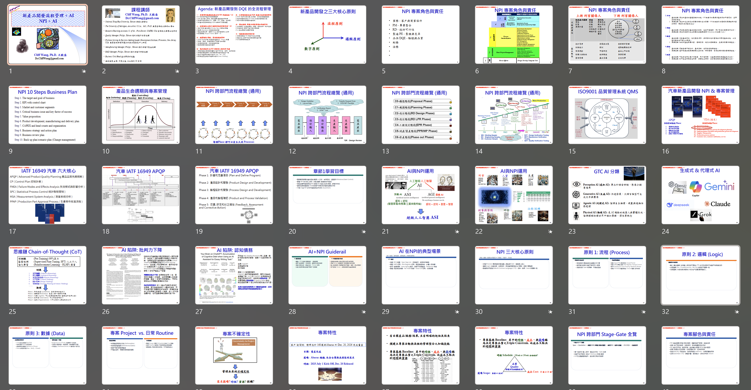
AI 輔助教學官網
a2psdm.com
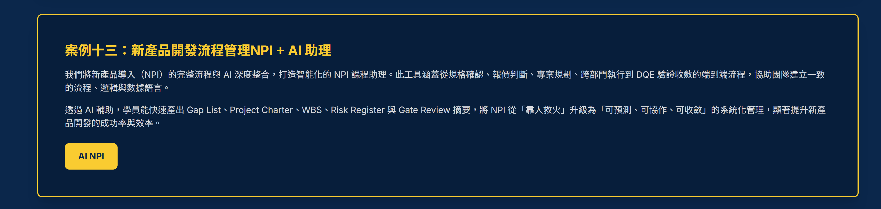
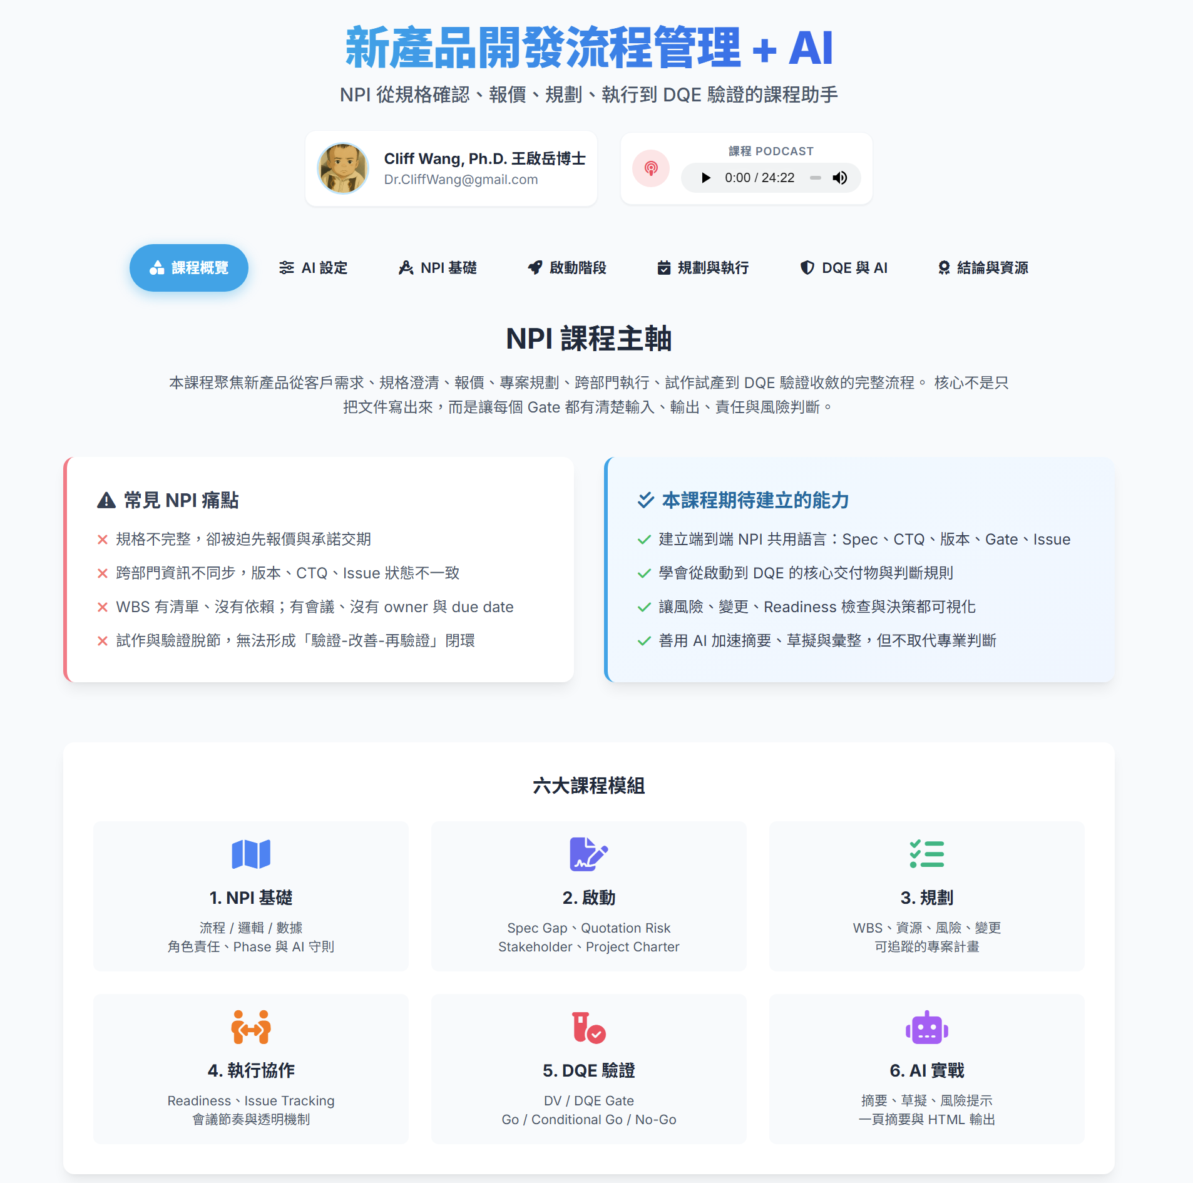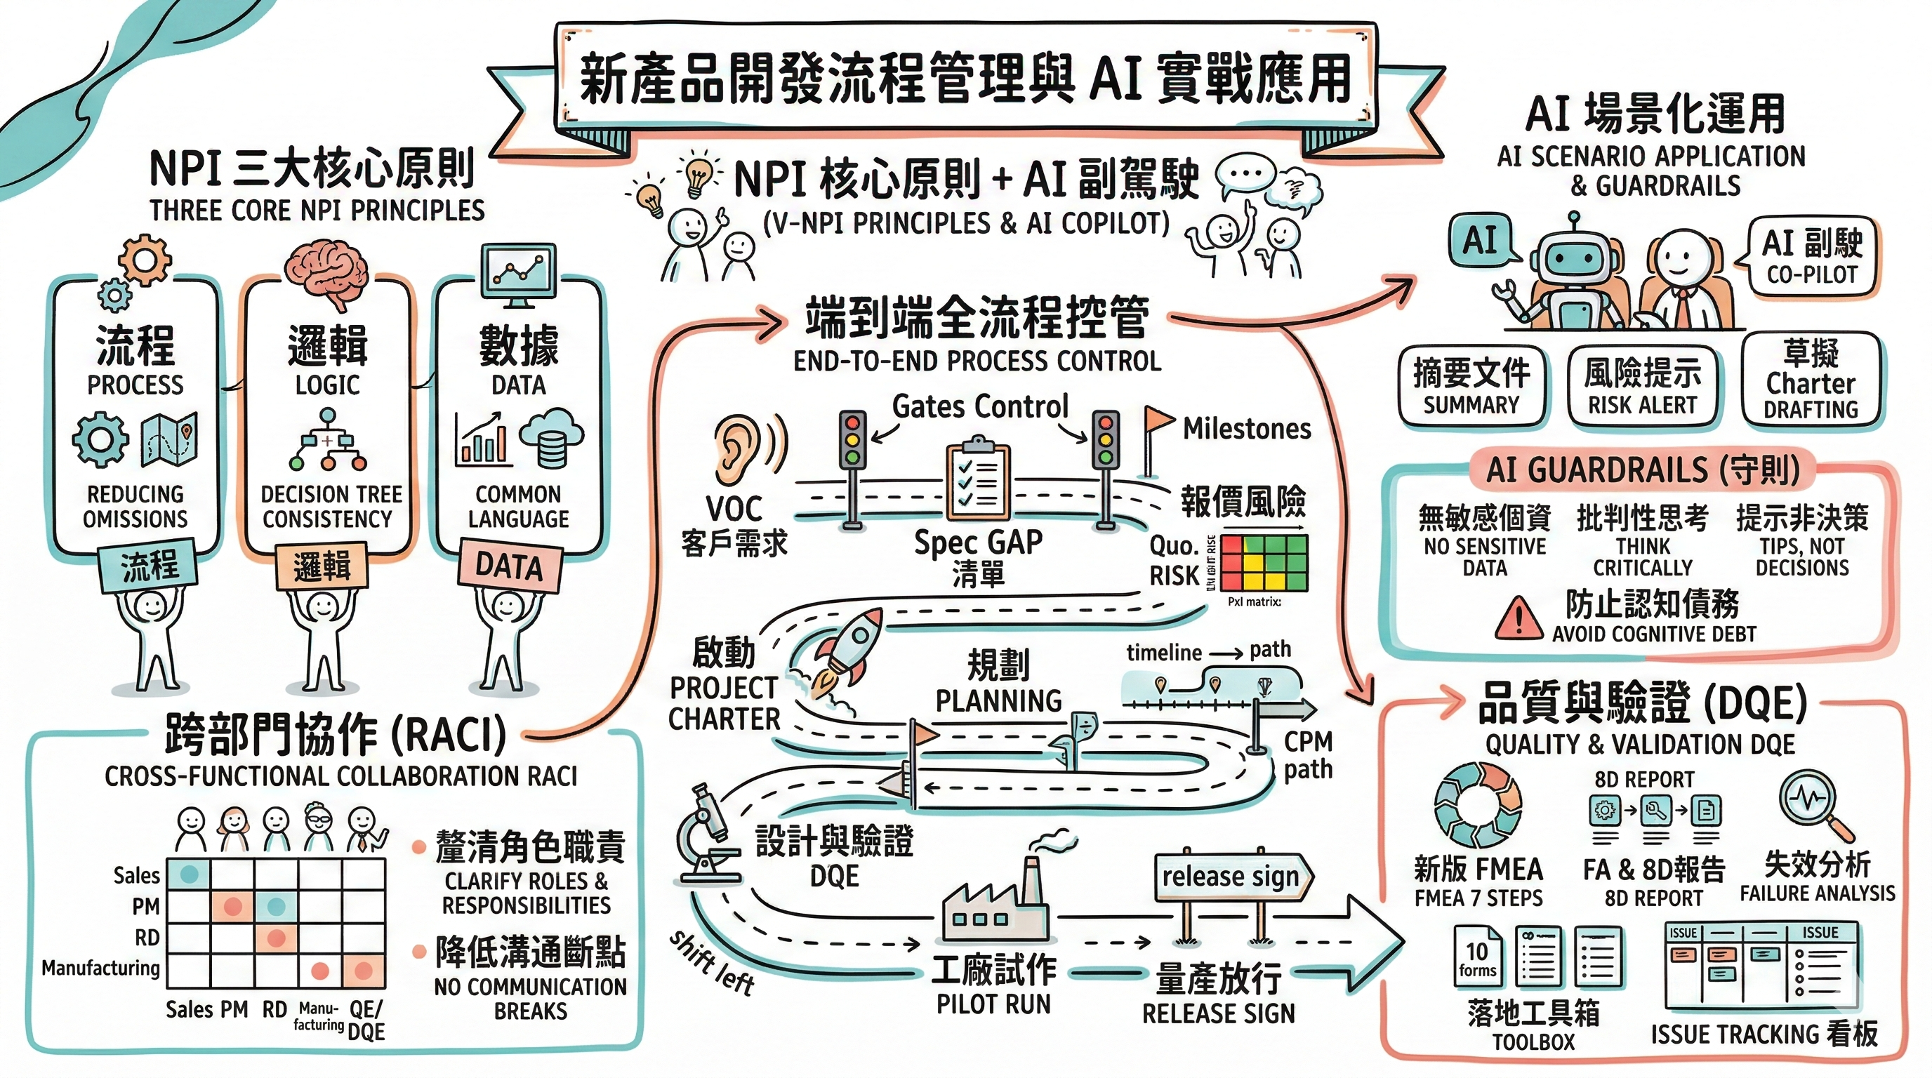
講師簡介:
王啟岳博士 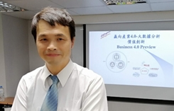

- National Tsing Hua University, Taiwan 清華大學學士
- The University of Michigan, Ann Arbor, U.S.A., M.S., Ph.D. 美國密西根大學碩士.博士
- Research/Teaching Assistant, U. of M.; Post-Doctor, UMTRI, USA 密西根大學博士後研究
- Quality Manager, Philips, Taiwan 飛利浦電子品管經理Problem Solving & Decision Making Leader Development Institute, Princeton, New Jersey, USA 美國普林斯頓問題分析與決策發展中心研究
- Manufacturing Manager, Philips , Taiwan 飛利浦電子製造經理
- R&D Manager, Philips, Taiwan 飛利浦電子研發經理
- Business Unit Head 產品事業部總監
- Massachusetts Institute of Technology: Professional Education Data Science, 麻省理工學院數據分析研究班
專長：問題分析與決策邏輯、統計品管與問題解決、高績效團隊、系統創意思考、六標準差, 豐田生產, 精實管理, IATF16949, 數字管理與精實財會 Lean Accounting等
王啟岳博士有16年的授課培訓經驗以及20年的實務與學術結合經驗，實務擔任過電子業產品事業總監 Business Unit Head, 建立市場銷售,研發與生產完備團隊於7年內從無至年營收入上億元之獨立 BU 擔任飛利浦股份有限公司經理任職期間曾派至國外接受講師與專業領域訓練，擁有特殊專利發明 30 餘項, 曾為不同行業提供咨詢服務與授課，包括：電信、鋼鐵、電子、汽車、化工、銀行、食品、物流等行業具有豐富的專業知識及教學經驗
已輔導授課之公司：中國鋼鐵, 中鋼鋁業, 中龍鋼鐵, 中碳, 東台精機, 統一企業, 台灣大哥大, 飛利浦, 長興化工, 中美和化工, 三芳化工, 華泰電子, 楠電, 明安國際, 建準電機, 東聯化學, 題維西, 盛餘, 英業達, 上海商銀, 福特, 台積電, 旗勝, 旺宏, 台虹, 大聯大, 正隆, 華邦, 日月光, 矽品, 台橡, 新光, 佳士達, 明碁材料, 全漢, 緯創等.

